Exe 01 – lista todos os produtos com a respectiva descrição e valor unitarios

Resposta:[SELECT](http://localhost:8080/phpmyadmin/url.php?url=https://dev.mysql.com/doc/refman/8.0/en/select.html) desc_produto,Cod_produto,valor_unit,unida_produto from poduto;

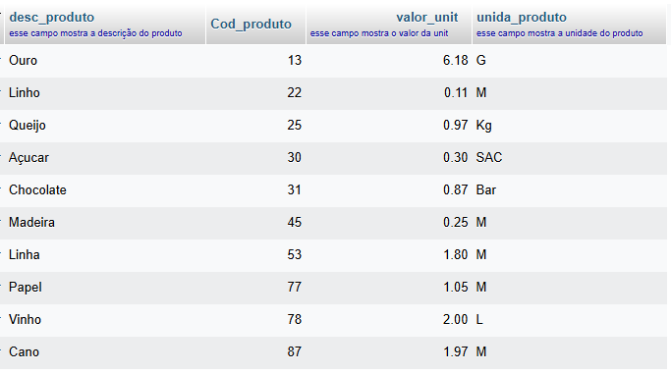

Exe 02- listar da tabela cliente o CNPJ, o nome do cliente e o seu endereço

Resposta: [SELECT](http://localhost:8080/phpmyadmin/url.php?url=https://dev.mysql.com/doc/refman/8.0/en/select.html) cnpj,nome_cliente,endereço from cliente;

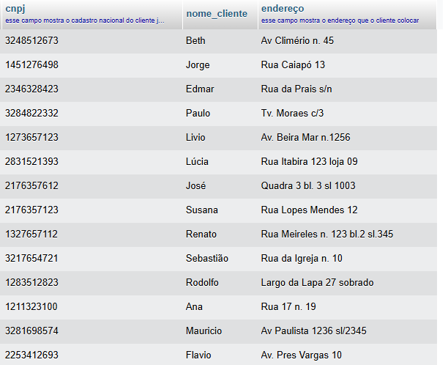

Exe 03- listar todo o conteúdo de vendedor

Resposta: [SELECT](http://localhost:8080/phpmyadmin/url.php?url=https://dev.mysql.com/doc/refman/8.0/en/select.html) cod_vendedor,nome_vendedor,sal_fixo,faixa_comissao from vendedor;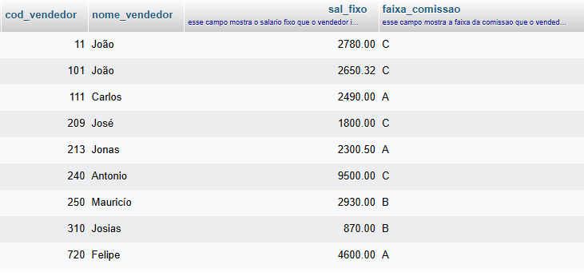

Exe 04- o sql permite que se apresente a saída de um select com um cabeçalho

Resposta: [SELECT](http://localhost:8080/phpmyadmin/url.php?url=https://dev.mysql.com/doc/refman/8.0/en/select.html) Cod_Vendedor as numero, Nome_vendedor as nome, sal_fixo as rendimentos,faixa_comissao as comissao from vendedor;

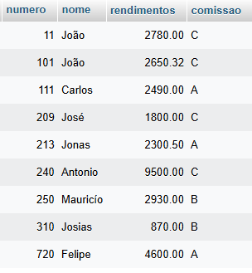

Exe 05-traga o nome do vendedor como vendedor e o salario fixo multiplicado vpor 2 e o cabeçalho como salario

Resposta:

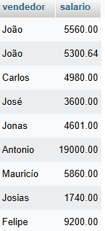

Exe 06- listar o numero do pedido, o código do produto e a quantidade dos intems do produto igual a 35 da tabela do pedido

Resposta: [SELECT](http://localhost:8080/phpmyadmin/url.php?url=https://dev.mysql.com/doc/refman/8.0/en/select.html) pedido_num_pedido,poduto_cod_produto,QTDE from pedido_has_poduto WHERE QTDE='35';

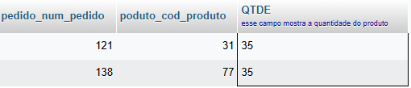

Exe 07 - liste os nomes e as cidades dos cliente que moram em niteroi

resposta:[SELECT](http://localhost:8080/phpmyadmin/url.php?url=https://dev.mysql.com/doc/refman/8.0/en/select.html) nome_cliente,cidade from cliente where cidade = 'niteroi';

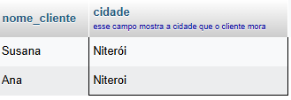

Exe 08-listar os produtos que tenham unidade igual a ‘M’ e valor unitario igual a R$1,05 reais da tabela produto

resposta:[SELECT](http://localhost:8080/phpmyadmin/url.php?url=https://dev.mysql.com/doc/refman/8.0/en/select.html) desc_produto FROM poduto WHERE unida_produto = 'M' [AND](http://localhost:8080/phpmyadmin/url.php?url=https://dev.mysql.com/doc/refman/8.0/en/logical-operators.html%23operator_and) valor_unit = '1.05';

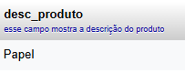

Exe 09- liste  os clientes e os seus respectivos endereços, que moram em são paulo ou estejam na faixa de CEP entre 30077000 e 30079000

resposta:[SELECT](http://localhost:8080/phpmyadmin/url.php?url=https://dev.mysql.com/doc/refman/8.0/en/select.html) nome_cliente,endereço FROM cliente WHERE cep > '30077000' [and](http://localhost:8080/phpmyadmin/url.php?url=https://dev.mysql.com/doc/refman/8.0/en/logical-operators.html%23operator_and) cep < '30079000' [OR](http://localhost:8080/phpmyadmin/url.php?url=https://dev.mysql.com/doc/refman/8.0/en/logical-operators.html%23operator_or) cidade = 'São paulo';

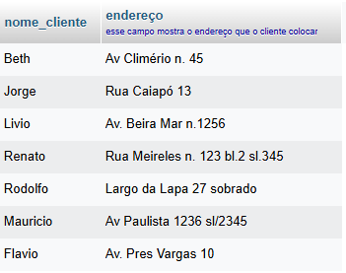

Exe 10- mostrar todos os pedidos que não tenham prazo de entrega igual a 15

resposta:[SELECT](http://localhost:8080/phpmyadmin/url.php?url=https://dev.mysql.com/doc/refman/8.0/en/select.html) num_pedido FROM pedido WHERE prazo_entrega != '15';

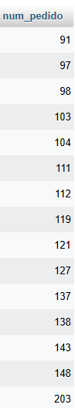

Exe 11- listar o codigo e a descrição dos produtos que tenham o valor unitario  na faixa de 0,32 ate 2

resposta:[SELECT](http://localhost:8080/phpmyadmin/url.php?url=https://dev.mysql.com/doc/refman/8.0/en/select.html) cod_produto, desc_produto FROM poduto WHERE valor_unit BETWEEN "0.32" [AND](http://localhost:8080/phpmyadmin/url.php?url=https://dev.mysql.com/doc/refman/8.0/en/logical-operators.html%23operator_and) "2.00";

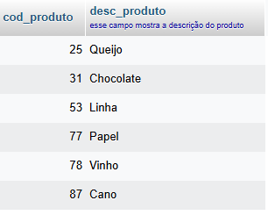

Exe 12- listar todos os produtos que tenham o seu nome começando por ‘Q’

resposta: [SELECT](http://localhost:8080/phpmyadmin/url.php?url=https://dev.mysql.com/doc/refman/8.0/en/select.html) COD_PRODUTO, DESC_PRODUTO FROM poduto WHERE desc_produto [like](http://localhost:8080/phpmyadmin/url.php?url=https://dev.mysql.com/doc/refman/8.0/en/string-comparison-functions.html%23operator_like) "Q%";

https://lh7-rt.googleusercontent.com/docsz/AD_4nXdxFMdJoKjbLL3kOTRDV7GHESUEQ2UEBWD7WSnQdM3TB_If8YifiV73ri2Zk6lQUO7sfphQthQ0yKmERxYAwOXWF3KANJlAD6qQouLeFYds60KRB4AooxnxDawEIvOo1n6xqGTctw?key=5I2O9JuiPpaT5EyLcI6WoDeK

Exe 13-listar os vendedores que não começam com “jo”

resposta:[SELECT](http://localhost:8080/phpmyadmin/url.php?url=https://dev.mysql.com/doc/refman/8.0/en/select.html) nome_vendedor FROM vendedor where nome_vendedor [NOT](http://localhost:8080/phpmyadmin/url.php?url=https://dev.mysql.com/doc/refman/8.0/en/logical-operators.html%23operator_not) [LIKE](http://localhost:8080/phpmyadmin/url.php?url=https://dev.mysql.com/doc/refman/8.0/en/string-comparison-functions.html%23operator_like) '%jo%';

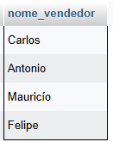

Exe 14- listar os vendedores em ordem alfabética em que são da faixa de condição a e b

resposta:[SELECT](http://localhost:8080/phpmyadmin/url.php?url=https://dev.mysql.com/doc/refman/8.0/en/select.html) nome_vendedor FROM vendedor WHERE faixa_comissao [in](http://localhost:8080/phpmyadmin/url.php?url=https://dev.mysql.com/doc/refman/8.0/en/comparison-operators.html%23function_in) ('A', 'b') ORDER BY nome_vendedor;

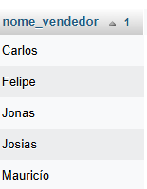

Exe 15- mostra os clientes que não tenham inscrição estadual exibir todos os campos

resposta:[SELECT](http://localhost:8080/phpmyadmin/url.php?url=https://dev.mysql.com/doc/refman/8.0/en/select.html) * FROM cliente where ie [is](http://localhost:8080/phpmyadmin/url.php?url=https://dev.mysql.com/doc/refman/8.0/en/comparison-operators.html%23operator_is) null;



Exe 16-mostrar em ordem alfabetica  a lista de vendedores e seus respectivos salarios

resposta:[SELECT](http://localhost:8080/phpmyadmin/url.php?url=https://dev.mysql.com/doc/refman/8.0/en/select.html) nome_vendedor,sal_fixo from vendedor ORDER by nome_vendedor;

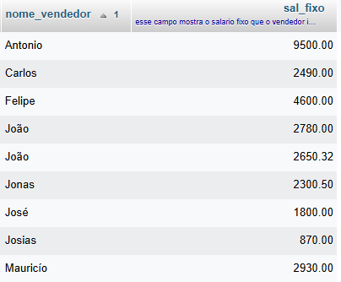

Exe 17-listar os nomes,cidades e estados de todos os clientes ordenados por estado e cidades de forma descendente

Resposta: [SELECT](http://localhost:8080/phpmyadmin/url.php?url=https://dev.mysql.com/doc/refman/8.0/en/select.html) nome_cliente,cidade,uf from cliente ORDER by uf DESC, cidade DESC;

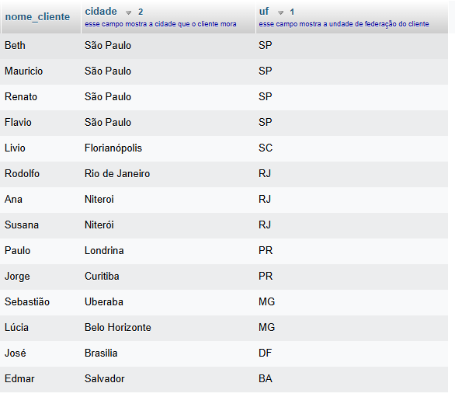

Exe 18-mostre a descrição e o valor unitário de todos os produtos que tenham a unidade “m”, em ordem de valor unitário ascendente

Resposta: [SELECT](http://localhost:8080/phpmyadmin/url.php?url=https://dev.mysql.com/doc/refman/8.0/en/select.html) desc_produto,valor_unit from poduto WHERE unida_produto = "M" ORDER by valor_unit ASC;

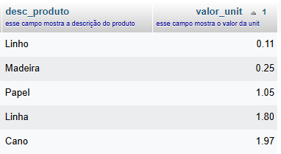

Exe 19- mostrar um novo salário fixo dos vendedores de faixa comissão se, calculando com base no reajuste de 75%, acrescido de 120 de bonificação, ordenar pelo nome do vendedor

Resposta: [SELECT](http://127.1.1.1:9999/phpmyadmin/url.php?url=https://dev.mysql.com/doc/refman/8.0/en/select.html) nome_vendedor,faixa_comissao,sal_fixo * 1.75 + 120 AS novo_salario FROM vendedor WHERE faixa_comissao = 'C' ORDER BY nome_vendedor;

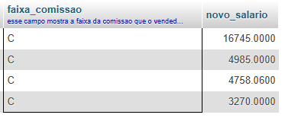

Exe 20- mostrar o menor e o maior salário da tabela de vendedores

Resposta: [SELECT](http://127.1.1.1:9999/phpmyadmin/url.php?url=https://dev.mysql.com/doc/refman/8.0/en/select.html) [MIN](http://127.1.1.1:9999/phpmyadmin/url.php?url=https://dev.mysql.com/doc/refman/8.0/en/aggregate-functions.html%23function_min)(sal_fixo) AS menor_salario, [MAX](http://127.1.1.1:9999/phpmyadmin/url.php?url=https://dev.mysql.com/doc/refman/8.0/en/aggregate-functions.html%23function_max)(sal_fixo) AS maior_salario FROM vendedor;



EXE 21-mostrar a quantidade total pedida para vinho

Resposta: [SELECT](http://127.1.1.1:9999/phpmyadmin/url.php?url=https://dev.mysql.com/doc/refman/8.0/en/select.html) [SUM](http://127.1.1.1:9999/phpmyadmin/url.php?url=https://dev.mysql.com/doc/refman/8.0/en/aggregate-functions.html%23function_sum)(QTDE) FROM pedido_has_poduto WHERE poduto_cod_produto ='78';



EXE 22- qual a media dos salários fixos dos vendedores

Resposta: [SELECT](http://127.1.1.1:9999/phpmyadmin/url.php?url=https://dev.mysql.com/doc/refman/8.0/en/select.html) [AVG](http://127.1.1.1:9999/phpmyadmin/url.php?url=https://dev.mysql.com/doc/refman/8.0/en/aggregate-functions.html%23function_avg)(sal_fixo) as media_salario from vendedor;



EXE 23- quantos vendedores ganham acima de 2500 de salario fixo

Resposta: [SELECT](http://127.1.1.1:9999/phpmyadmin/url.php?url=https://dev.mysql.com/doc/refman/8.0/en/select.html) [COUNT](http://127.1.1.1:9999/phpmyadmin/url.php?url=https://dev.mysql.com/doc/refman/8.0/en/aggregate-functions.html%23function_count)(*)as venderoes_ganham_2500 from vendedor where sal_fixo > 2500;



EXE 24- quais as unidades de produtos diferentes na tabela produto

Resposta: [SELECT](http://127.1.1.1:9999/phpmyadmin/url.php?url=https://dev.mysql.com/doc/refman/8.0/en/select.html) DISTINCT unida_produto from poduto;

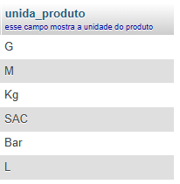

EXE 25-